RaspberryPi SetUp for Security Motion Tracker System

Erstellt von

**Marcus Nagel**

02. April 2022   
Hannover

**Inhaltsverzeichnis**

Abbildungsverzeichnis 3

Tabellenverzeichnis 3

1. Introduction 4

2. The right OS 5

Glossar 6

Quellenverzeichnis 7

Stichwortverzeichnis 8

# Abbildungsverzeichnis

# Tabellenverzeichnis

# Introduction

Instructions on how to set up the Raspberry Pi for the Security Motion Tracker System.

# The right OS

Use the Raspberry Pi Manager for convenient installation. Software can be found here: <https://www.raspberrypi.com/software/>

During the installation process choose the 64Bit Version of Pi OS and go for the OS Lite Version.

Ein Bild, das Text enthält.

After choosing the OS go into the settings menu

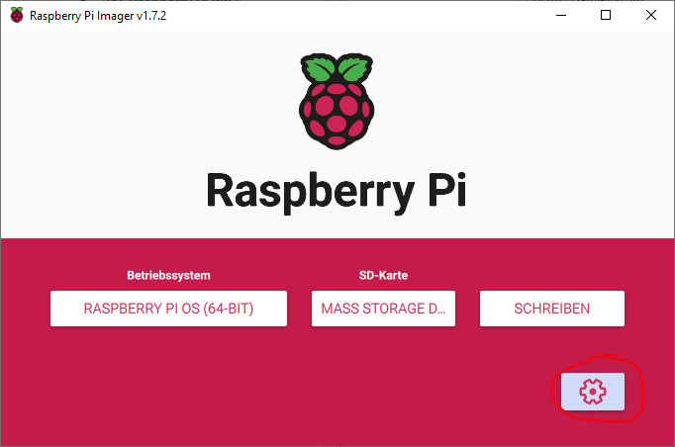

Choose settings as follows:

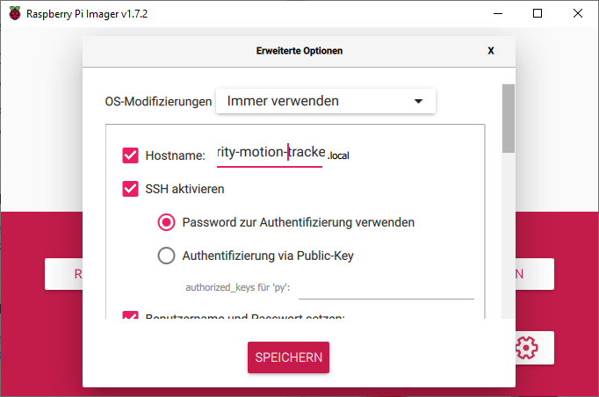

Hostname: security-motion-tracker

SSH activated with password for authentication

Set the username py and password Raspi3#

If necessary, activate wifi and choose the right language for the keyboard.

# Establishing connection and installing xrd for remote desktop connection

Ein Bild, das Text enthält.

LogIn on the Pi via cmd console and ssh

Ein Bild, das Text enthält.

Install xrp Remote Desktop with the following command:

sudo apt-get install xrdp

Ein Bild, das Text enthält.

Now its possible to use the windows remote desktop to connect to the raspberry

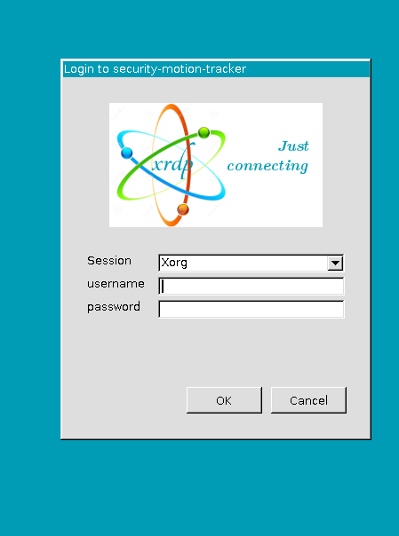

Use the previously configured username and password for connection

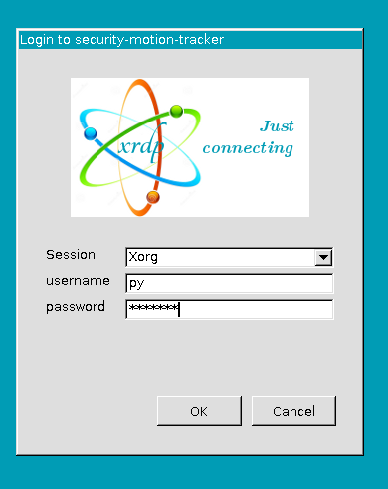

Ein Bild, das Text enthält.

Install docker using

sudo apt install docker.io

Enable access to docker for user py

sudo usermod -aG docker py

Install portainer using

sudo docker pull portainer/portainer-ce:linux-arm64

sudo docker run --restart always -d -p 9000:9000 -v /var/run/docker.sock:/var/run/docker.sock -v portainer_data:/data portainer/portainer-ce:linux-arm64

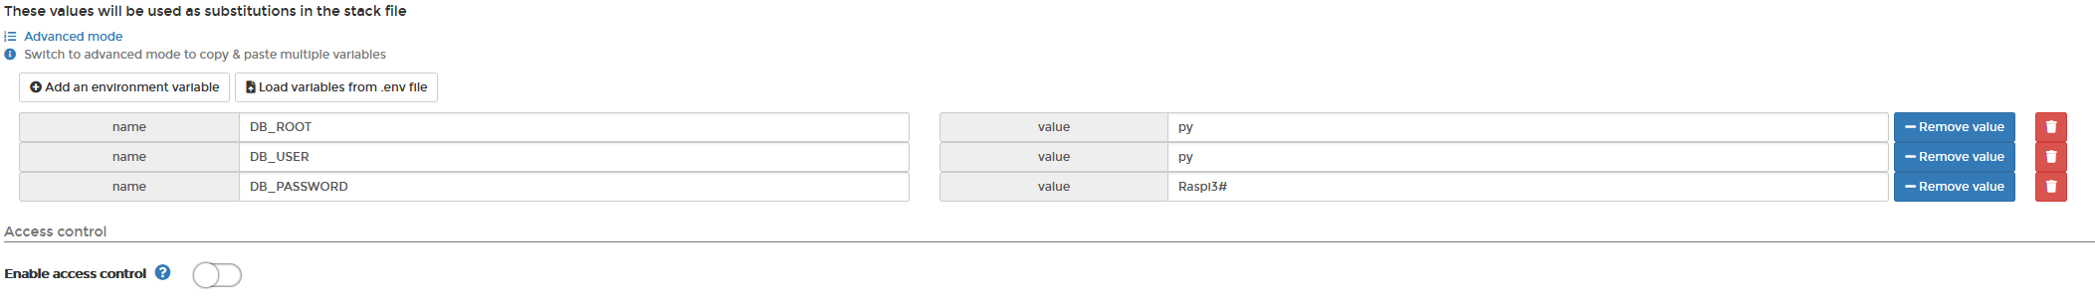

# Glossar

# Quellenverzeichnis

# Stichwortverzeichnis